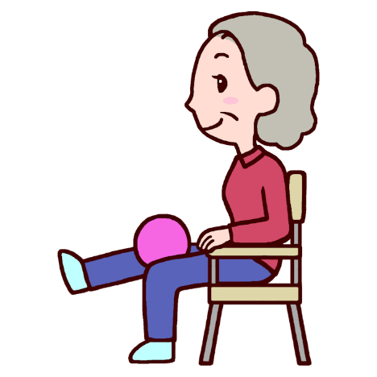

体 操 講 座

日 時 ： 令和５年２月１３日(月)１３：００～１４：３０予定
場 所 ： 蕨市総合福祉センター ３階 多目的ホール
対 象 ： 市内に在住、在勤の障害者とその介護者
講 師 ： 岡村 増美 先生
資格‥介護予防運動指導員、健康運動指導士
参加費 ： 無料
持ち物 ： 動きやすい服装
定 員 ： ５名～１０名程度予定
申込み ： 令和５年２月６日(月) までにご連絡ください。
～ ボールやバンドも使用してしっかり体操します ～
※体調不良等による当日キャンセルの場合は、同じく下記までご連絡願います。
※新型コロナウィルスの流行状況により、中止となる場合がございますので
予めご了承ください。
問い合わせ先 : 地域活動支援センター ドリーマ松原
０４８－４３２－６８３０ 担当 原、國分、野澤

